UA Träningsförslag 23
Uppvärmning och Passningsövning
- 4 längder, mjuka jämfotahopp, skridskohopp, dynamiskt motstånd och en trä
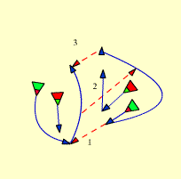
- Två mot två

Matchpassningar 3 och 3 (Målvakter värmer)
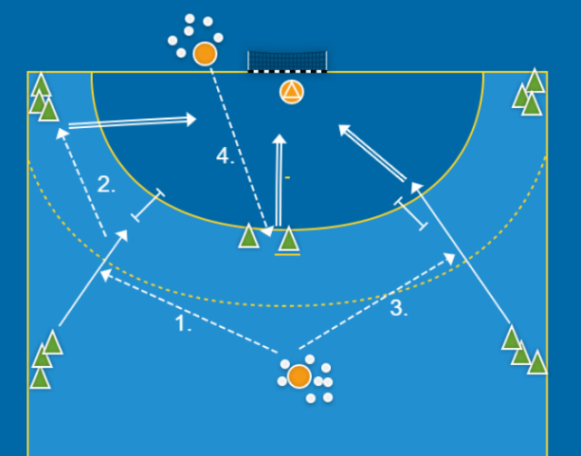
Målvakt
- Vanlig uppvärmning
- Skott från flera possitioner
- Y9 passar vidare till K6
- K6 avslutar
- Y9 avslutar med hoppskott

3 koner

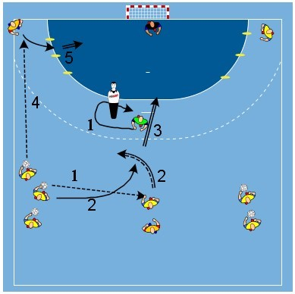
MV-träning: 9M-skott med press och halvstyrda kantskott
Samarbete med försvarare, läsa 9M-skott samt positionering. Körs från båda hållen växelvis
1. Pass till M9 från Y9. Samtidigt arbetar försvararen runt markering
2. M9 växlar Y9
3. Y9 skjuter och försvraren försöker störa/täcka skottet
4. När skottet gått spelar nästa Y9 en boll till Y6
5. Y6 väljer från vilken kon hen vill ta avslutet.
- Kon med minsta vinkel ger fritt skott
- mittenvinkeln skott i långa hörnet
- konen med störst vinkel ger skott i korta hörnet.
Viktigt att målvakten arbetar med sitt positionsspel och kommer rätt och inte ”ställer sig i rätt hörn”

Spel

